VERRE OOSTEN
Prehistorische grotwoningen ontdekt in China
David Davidson
28 januari 2009
Chinese archeologen hebben in het noordwesten van China zeventien 5.500 jaar oude grotwoningen en pottenbakkerswerkplaatsen blootgelegd.
Het zijn de oudste door mensenhanden gemaakte huizen en werkplaatsen in China. De opgravingen duurden vier jaar en werden uitgevoerd door wetenschappers van het Shaanxi Archeologie Instituut.
De huizen liggen op een klif langs de rivier de Jinghe, ongeveer twintig kilometer van de provinciehoofdstad Xi'an, en worden toegeschreven aan de Neolithische Yangshao-cultuur. De cultuur staat bekend om haar rode aardewerken potten die versierd zijn met verschillende patronen en dierfiguren.
De woningen zijn ieder ongeveer tien vierkante meter groot. Ieder huis bestaat uit twee kamers. Eén kamer is uitgehouwen in de klif, terwijl de ander werd aangebouwd met hout en modder.
In de omgeving van de huizen werden onder meer ovens, opslagplaatsen en gereedschappen gevonden.
Volgens de archeologen kan uit de opgraving van het pottenbakkersdorp worden opgemaakt dat een selecte groep binnen de samenleving gespecialiseerd was in het fabriceren van aardewerk: een aanwijzing voor prehistorische arbeidsdeling.

http://www.volkskrant.nl/wetenschap/article1139160.ece/Prehistorische_grotwoningen_ontdekt_in_China

1,8 miljoen jaar oude bijlen ontdekt
30 januari 2009
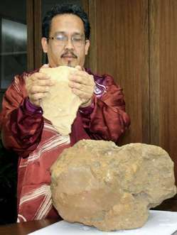
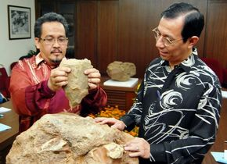

Maleisische archeologen zeggen stenen bijlen (1) te hebben opgegraven die dateren van 1,8 miljoen jaar geleden en die daarmee de oudste bijlen in azie zijn.
De zeven (vuist)bijlen en ander gereedschap( =klingen en vlakke werkruigen uit afslagmateriaal ) werden in juni 2008 gevonden in de noordelijke staat Perak ( de historische site van Bukit Bunuh / Lenggong) en hun ouderdom werd door een laboratorium in Tokyo vastgesteld op 1,83 miljoen jaar, zei Mokhtar Saidin, hoofd van het Centrum voor Archeologisch Onderzoek van de universiteit van Maleisië.
Het lab, Geochrolology Japan, berekende de ouderdom van de bijlen aan de hand van het ( door de impact van een meteoriet gevormde suevite) gesteente waarin ze waren vast gecementeerd :
The rock has been dated using a fission track dating method in Geochronology Lab in Japan, Tokyo, and discloses a date of approximately 1.83 Â± 0.61 million years old.
Andere archeologen hebben nog geen kennis kunnen nemen van het onderzoek.
Oude bijlen
Mokhtar Saidin
“.... this find shows the existence of human beings there 1.83 million years ago....This is the earliest evidence of Paleolithic culture in the South-East Asian region,”
" de tot nu toe oudste (vuist)bijlen, werden gevonden in Afrika, 1,6 miljoen jaar oud . In Afrika zijn echter ook andere hak- en kapwerktuigen, alsmede menselijke resten, gevonden die nog veel ouder zijn, sommige wel vier miljoen jaar, " zei hij
Uit enkele eerdere vondsten is wel geconcludeerd dat er al 1,9 miljoen jaar geleden mensen moeten hebben geleefd in Zuidoost-Azië, maar deze vondsten zijn omstreden, zei Harry Truman Simanjuntak van het Indonesische Archeologisch Onderzoekscentrum in Jakarta.
Hij benadrukte dat de ouderdom van de bijlen ook nog moet worden geverifieerd.

Perak
De tot nu toe oudste getuigen van menselijk leven in Maleisië zijn stenen werktuigen van tweehonderdduizend jaar oud, die op dezelfde vindplaats in Perak werden ontdekt. De archeologen hopen ook menselijke overblijfselen te vinden, maar dat is met oog op het warme, vochtige klimaat misschien een illusie, zei Mokhtar. De botten die er tot nu toe zijn gevonden (2) waren niet ouder dan ongeveer tienduizend jaar.
© Novum
(1) Er worden "vuistbijlen "( Hand axes )bedoeld ( en andere werktuigen ) :
Dat is de naam die wordt gegeven aan bepaalde prehistorische stenen werktuigen /wapens
http://nl.wikipedia.org/wiki/Vuistbijl
Afwachten dus wat voor een soort en welke styl van " bijl " daar is ontdekt...dat is NIET uit het artikel af te leiden ....
*Voor zover we weten maakte de Homo Habilis de eerste stenen werktuigen.
Homo habilis Oldowan werktuigen (2.5 - 1.4 Ma)

* Homo Erectus was de eerste die er echt handigheid mee kreeg.
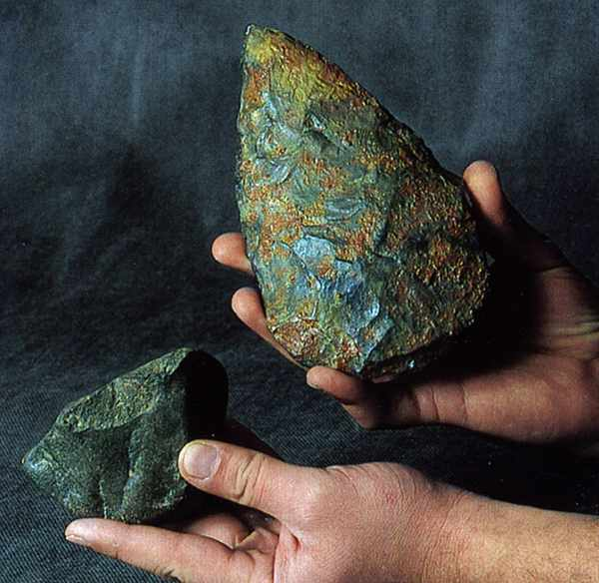
Links is een DMANISI werktuig
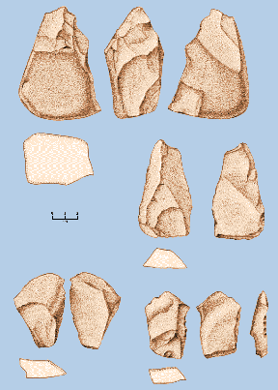
Dmanissi werktuigen
Homo erectus Acheulian werktuigen (1.4 - 0.2 Ma)

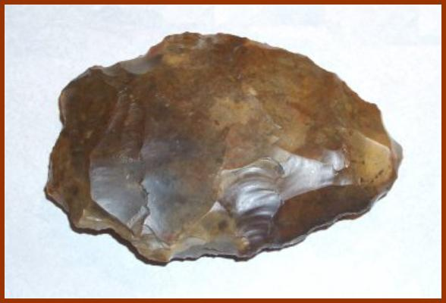
(Algerië)
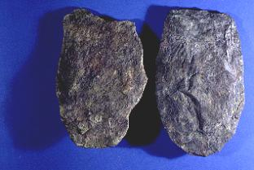
Erectus is waarschijnlijk de maker van de nu in Maleisië gevonden oude "bijlen " : maar dan zal ofwel de voorgestelde ouderdom toch wat overschat zijn ( tussen de 1,8 a 0,6 miljoen jaar volgens het lab in Japan ) / ofwel was erectus toen al( - 1,8 miljoen) in azië aanwezig ?
"......the new found evidence infers possibilities such as:
1. Bukit Bunuh site had unveiled the earliest presence of human being, particularly in this region (with an absolute dating circa 1.8 million years ago).
2. A new suggestion that Out of Africa theory should be way earlier than 1.8 million years ago
3. For the first time ever, the chronometric dating has proved that hand axe does exist in this region 1.8 million years ago. This new proof dispute Movius Line theory, which suggest that there is no handaxe tool around the region.
4. The meteorite impact in Bukit Bunuh brought the area into desolation, and caused the migration of early people towards Java...... "
Mokthar : "....the hand-axes were used by homo erectus, an extinct early human.... the oldest homo erectus fossil discovered in the region was from Java in Indonesia, and dated at 1.7 million years old.
Internationally, the two oldest fossils were from Georgia (1.8 million years old) and China (between 1.7 and 1.8 million years),
....This new find in Malaysia is actually older than those in Georgia (Dmanisi )and China,(Archaeological sites in China, such as Yuanmou and Longgupo, revealed an evidence of hominan that were dated back to 1.7 1.8 milliion years ago) but the difference is that what we found was the tool, and we have to continue to look for the human bones,”
http://en.wikipedia.org/wiki/Homo_erectus
Homo Erectus
(2)Two sets of burials from the Niah cave complex in Sarawak and Pulau Kelumpang in Perak
http://www.southeastasianarchaeology.com/2008/09/18/special-six-new-neolithic-burials-from-sarawak-revealed/
Meer uitgebreide informatieve bronnen :
http://newsfrombangladesh.net/view.php?hidDate=2009-02-01&hidType=INE
http://www.thewest.com.au/default.aspx?MenuID=2&ContentID=122299

